LAPORAN PRAKTIKUM
ALGORITMA PEMROGRAMAN 2
MODUL 5 – REKURSIF



BATARA RADITYA WIJAYA
109082500198
KELAS S1IF-13-05

PROGRAM STUDI TEKNIK INFORMATIKA
FAKULTAS INFORMATIKA
TELKOM UNIVERSITY PURWOKERTO
2026

A. Dasar Teori
- Algoritma
Algoritma adalah urutan langkah-langkah logis dan sistematis yang digunakan untuk menyelesaikan suatu masalah. Dalam pemrograman, algoritma diimplementasikan menggunakan bahasa pemrograman tertentu agar dapat dijalankan oleh komputer.
- Pemrograman
Pemrograman adalah proses merancang, menulis, menguji, dan memelihara serangkaian instruksi (kode) yang diberikan kepada komputer untuk menyelesaikan tugas tertentu, menciptakan perangkat lunak, atau membangun aplikasi. Ini melibatkan penggunaan bahasa pemrograman tertentu (seperti Python, Java, atau JavaScript) untuk berkomunikasi dengan mesin agar dapat memproses data, mengotomatisasi tugas, dan memecahkan masalah secara sistematis.
- Go (Golang)
Golang (atau Go) adalah bahasa pemrograman open-source yang dikembangkan oleh Google pada tahun 2007-2009 untuk menciptakan sistem yang cepat, sederhana, dan andal. Golang dirancang untuk menangani pengembangan aplikasi backend, sistem terdistribusi, dan cloud computing berskala besar, yang sering digunakan untuk keunggulan concurrency (pemrosesan paralel) dan performa tinggi.
- Rekursif
Rekursif adalah teknik pemrograman di mana sebuah fungsi memanggil dirinya sendiri untuk menyelesaikan masalah dengan memecahnya menjadi submasalah yang lebih kecil.
- Base case
Base case adalah kondisi penghenti dalam fungsi rekursif yang mencegah fungsi memanggil dirinya sendiri tanpa batas (infinite loop). Ini adalah kasus paling sederhana dalam rekursi yang memberikan jawaban langsung tanpa perlu pemanggilan rekursif lebih lanjut. Tanpa base case, program akan mengalami stack overflow atau crash.

B. Guided
- Membuat baris bilangan dari n hingga 1
package main

import "fmt"

func baris(bilangan int) { if bilangan == 1 { fmt.Println(1)
} else {
fmt.Println(bilangan) baris(bilangan - 1)
}
} func main() { var n int
fmt.Print("Masukan input : ") fmt.Scan(&n) baris(n)
}

Output :
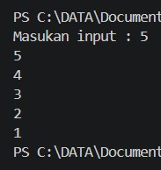
- Menghitung hasil penjumlahan 1 hingga n
package main

import "fmt"

func penjumlahan(n int) int { if n == 1 { return 1 } else {
return n + penjumlahan(n-1)
}
} func main() { var n int fmt.Scan(&n)
fmt.Println(penjumlahan(n)) }

Output :
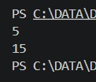
- Mencari dua pangkat n atau 2n
package main

import "fmt"

func pangkat(n int) int { if n == 0 { return 1 } else {
return 2 * pangkat(n-1)
}
} func main() { var n int fmt.Scan(&n)
fmt.Println(pangkat(n)) }

Output :
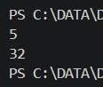
- Mencari nilai faktorial atau n!
package main

import "fmt"
func faktorial(n int) int { if n == 0 || n == 1 { return 1 } else {
return n * faktorial(n-1)
}
}
func main() { var n int fmt.Scan(&n)
fmt.Println(faktorial(n))
}

Output :
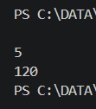

C. Unguided
1. Soal Unguided 1
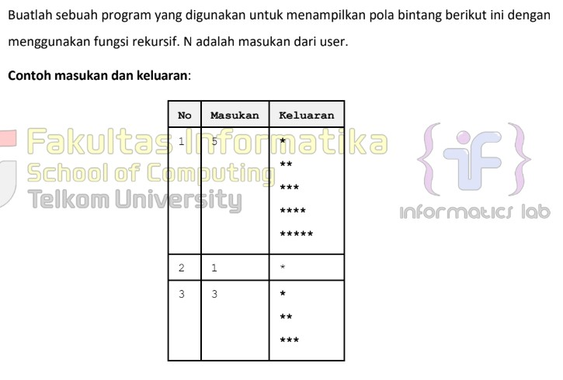

Jawaban :
package main

import "fmt"
func cetakBintang(n int) { if n == 0 { return }
cetakBintang(n - 1) fmt.Print("*")
}
func baris(n int, max int) { if n > max { return
}
cetakBintang(n) fmt.Println() baris(n+1, max)
} func main() { var n int fmt.Scan(&n) baris(1, n)
}

Output :
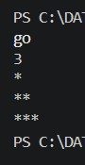

Penjelasan :
Program di atas adalah program yang digunakan untuk menampilkan pola bintang berbentuk segitiga menggunakan dua fungsi rekursif. Fungsi cetakBintang(n int) bertugas mencetak bintang sebanyak n dalam satu baris, sedangkan fungsi baris(n int, max int) berfungsi mengulang proses dari baris pertama hingga baris ke-n. Base case pada cetakBintang adalah ketika n == 0 maka berhenti, dan pada baris adalah ketika n > max maka berhenti.

- Soal Unguided 2
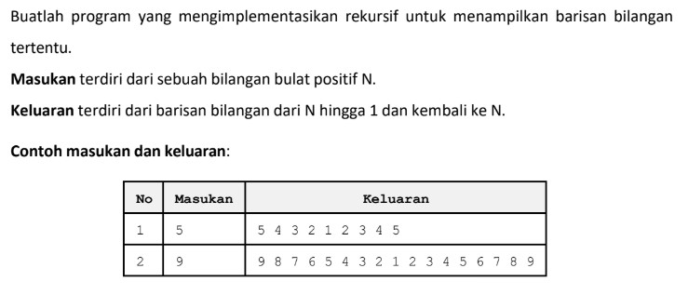
Jawaban :
package main

import "fmt"
func baris(n int) { if n == 1 {
fmt.Print(n, " ")
} else {
fmt.Print(n, " ") baris(n - 1) fmt.Print(n, " ")
}
} func main() { var n int fmt.Scan(&n) baris(n) fmt.Println()
}

Output :
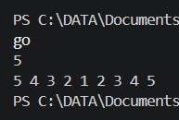

Penjelasan :
Program di atas adalah program yang digunakan untuk menampilkan barisan bilangan dari n turun ke 1 lalu naik kembali ke n menggunakan rekursi. Fungsi baris(n int) bekerja dengan mencetak nilai n sebelum dan sesudah pemanggilan rekursif, sehingga saat rekursi turun akan mencetak angka yang semakin kecil, dan saat rekursi kembali akan mencetak angka yang semakin besar. Ketika n == 1, fungsi hanya mencetak 1 lalu berhenti tanpa memanggil dirinya lagi.

- Soal Unguided 3
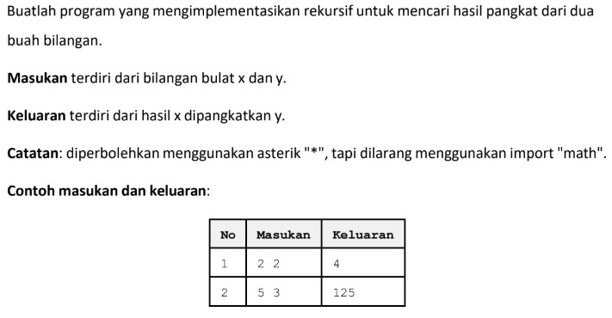

Jawaban :
package main

import "fmt"

func pangkat(x int, y int) int { if y == 0 { return 1 } else {
return x * pangkat(x, y-1)
}
}
func main() { var x, y int fmt.Scan(&x, &y)
fmt.Println(pangkat(x, y)) }

Output :
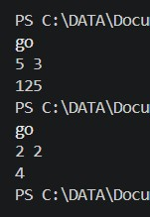

Penjelasan :
Program ini menghitung hasil x dipangkatkan y menggunakan rekursi tanpa menggunakan package math. Fungsi pangkat(x int, y int) bekerja dengan mengalikan x sebanyak y kali secara rekursif. Base case-nya adalah ketika y == 0, karena bilangan apapun yang dipangkatkan 0 hasilnya selalu 1. Setiap pemanggilan rekursif akan mengurangi nilai y sebesar 1 hingga akhirnya mencapai base case tersebut.

D. Kesimpulan
Pada praktikum ini saya telah mempelajari konsep rekursif dalam pemrograman menggunakan bahasa Go dan dari beberapa program yang sudah saya buat, saya juga paham bahwa setiap fungsi rekursif harus memiliki base case sebagai kondisi berhenti agar tidak terjadi infinite loop. Selain itu rekursi juga dapat dimanfaatkan untuk berbagai keperluan seperti menampilkan barisan bilangan, mencetak pola bintang, hingga menghitung operasi matematika seperti penjumlahan deret, pangkat, dan faktorial.

